Урок литературного чтения 3 класс
Тема: Юрий Ермолаев, произведение «Проговорился»
Цель: Познакомить учащихся с новым автором и его произведением.
Планируемые результаты: Учить прогнозировать содержание, учить понимать поступки героев, характеризовать их, развивать навыки выразительного, беглого чтения и правильной речи, воспитывать интерес к чтению, уважение к старшим, расширять словарный запас.
Ход урока.
1. Организационный момент.
(Положительный настрой на урок)
2. Актуализация знаний.
Урок литературного чтения я бы хотела начать с эпиграфа.
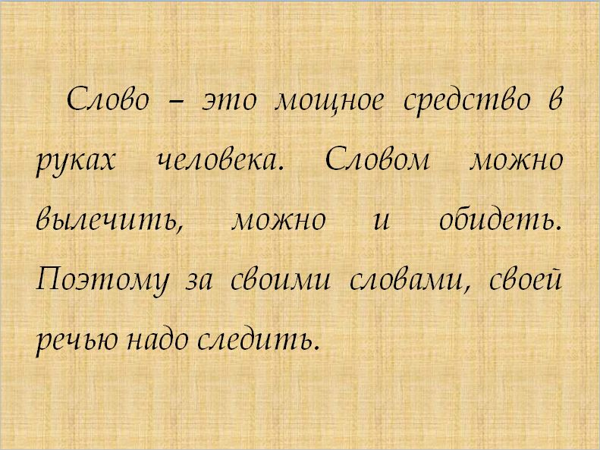
-Прочитайте название произведения.
-Предположите, о чем это произведения?
-Когда так говорят?
ПРОГОВОРИЛСЯ
(словарная работа)
-Кто автор этого произведения?
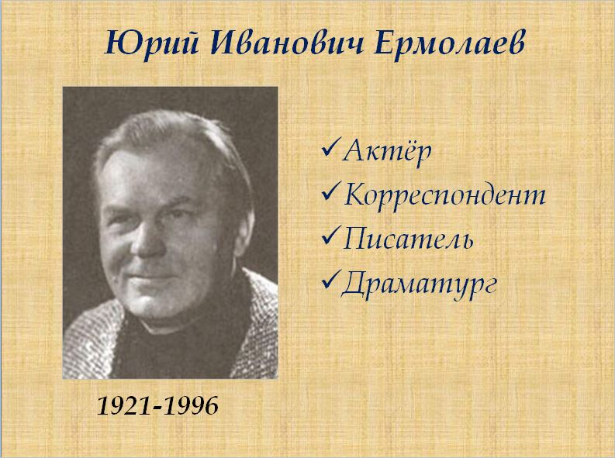
-Юрий Ермолаев окончил высшее театральное училище имени Щепкина М.С. в 1973 году в Москве. Прославился не как актер, а как детский писатель. Написал такие произведения: «Нежданно-негаданно», «Дом отважных трусишек» и др.
3. Определение целей.
-Какую цель сегодня ставим на уроке?
-Перед знакомством с произведением давайте вспомним правила чтения.
(громкость, четкость, выразительность, соблюдение пауз и ударение)
4.Работа по теме урока.
Чтение начинает учитель, затем дети.
Вопросы по содержанию:
-Ваше впечатление от прочитанного?
-Нравится ли вам Ирочка? Почему?
-Как вы догадались о непослушании Ирочки?
-Найдите в тексте подтверждение.
-Как была наказана Ирочка за свое поведение?
-Что Ирочке сказал Алеша?
-Что значит «дрессировать»? (работа со словарем)
-Задайте вопросы по тексту друг другу (тонкие и толстые вопросы, ромашка Блума)
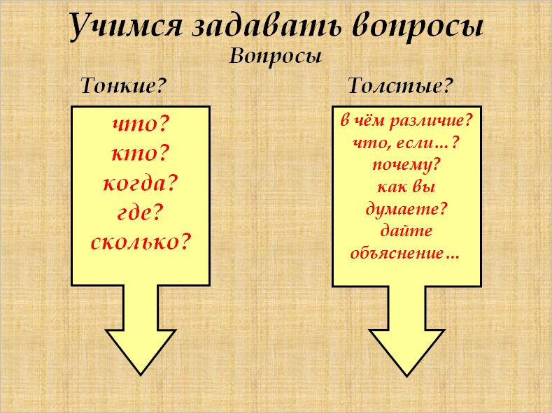
5. Динамическая пауза.
6. Закрепление.
- Дайте характеристику Ирочке.
(кластер)
Составление синквейна на тему «Ирочка» (работа в парах)
- Наши предположения, о чем этот рассказ оказались верными?
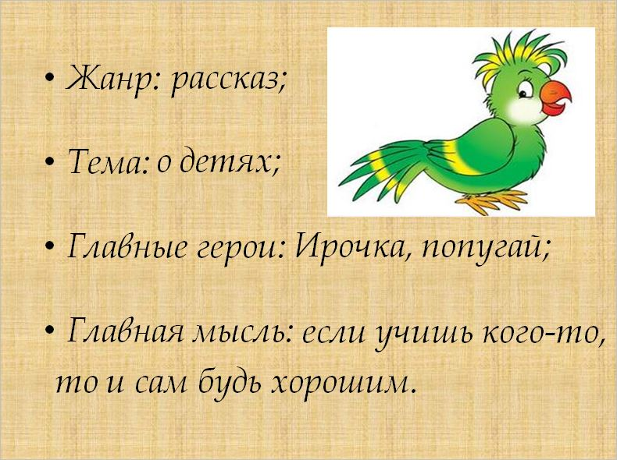
-Выберите пословицы, которые подходят к этому произведению. Объясните их выбор.
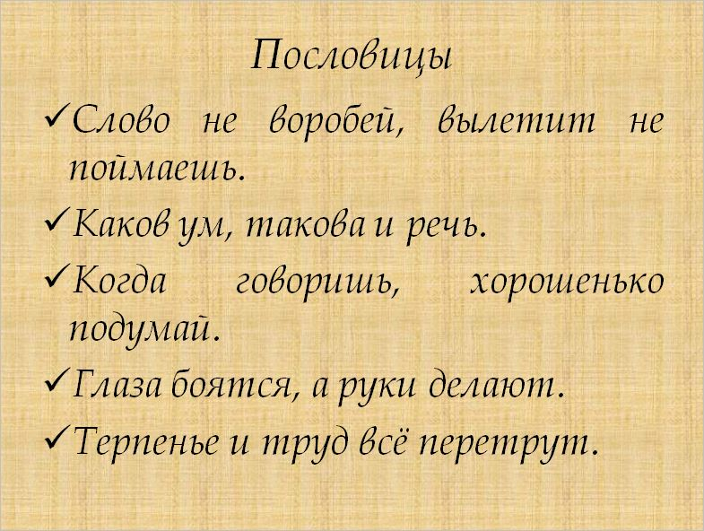
-Давайте вернемся к эпиграфу.
-Что вы можете сказать?
7. Рефлексия
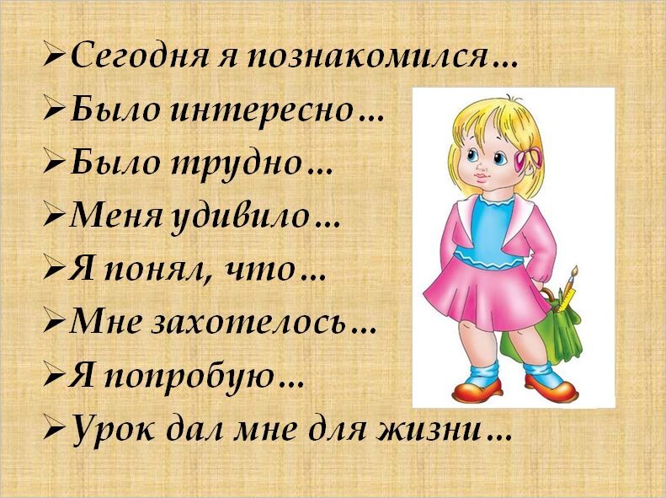
8.Домашнее задание: придумать другое окончание рассказа.
